《宁晋县中心城区城市设计》

公示稿

规划范围
规划范围为北环路、西环路、南环路、东阳路、青银高速围合范围用地面积5842公顷，其中，中心城区城镇开发边界内建设用地面积约2980公顷。

总体形象定位-目标愿景
创新城市更新模式，通过存量用地整合激活老城潜能，实现“土地存量”向“发展动能”的转化。以功能轴串联多中心联动发展，遵循“精准补缺”与“产业赋能”双轮驱动，构建中心城区功能平台。按照“15分钟生活圈”标准完善配套，打造“三高”宜居社区——高水平服务、高质量环境、高颜值风貌，最终形成“一环绕城贯古今，乐活宜居凤凰城” 城市新图景。

总体空间形态格局
规划形成“一环三轴四区九组团”的总体空间形态格局。
“一环”即城市公园环；“三轴”即城市活力提升轴、创新智慧引领轴、产城融合发展轴；“四区”即北部战略新区、西部智慧产业区、南部传统老城区、东部产城教融合发展区；“九组团”即科教文化组团、体育运动组团、公共服务组团、文创组团、商业商贸组团、教育园区组团、科技创新组团、智能制造产业组团、新兴产业组团。
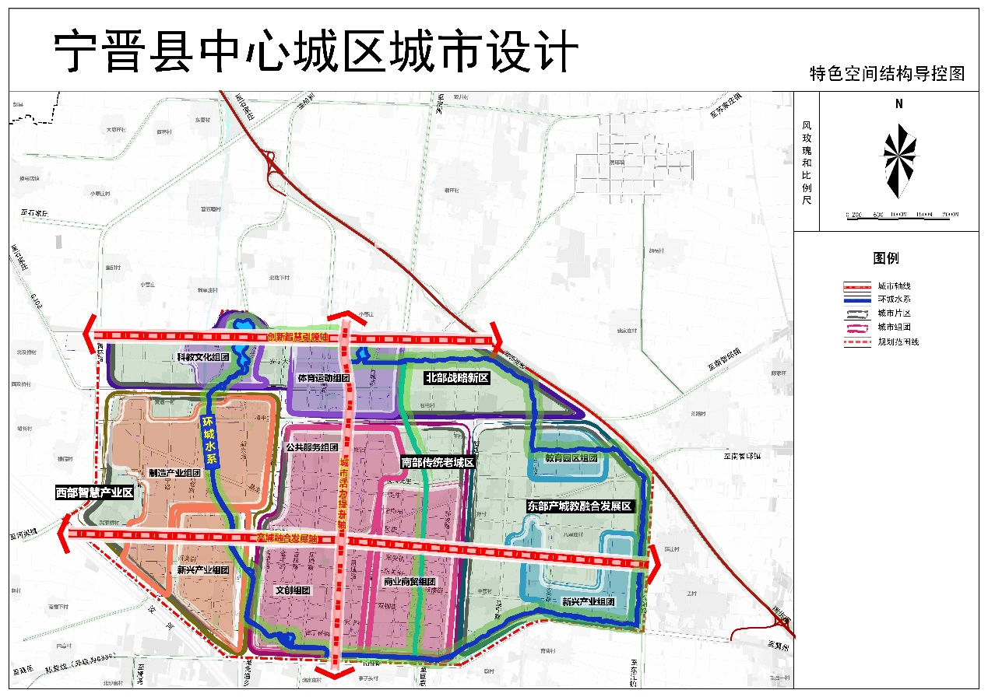

开放空间结构
规划形成“一环多节点”的开放空间结构。利用环城水系，打造城市景观绿廊，构建城市级复合型开放空间。环城水系串联“凤鸣湖-凤翔湖、凤璇湖、凤城西湖、凤凰公园、南环迎宾公园、平安路公园、宁纺路公园”等核心景观，成为蓝绿空间的节点，打造城市活力点。
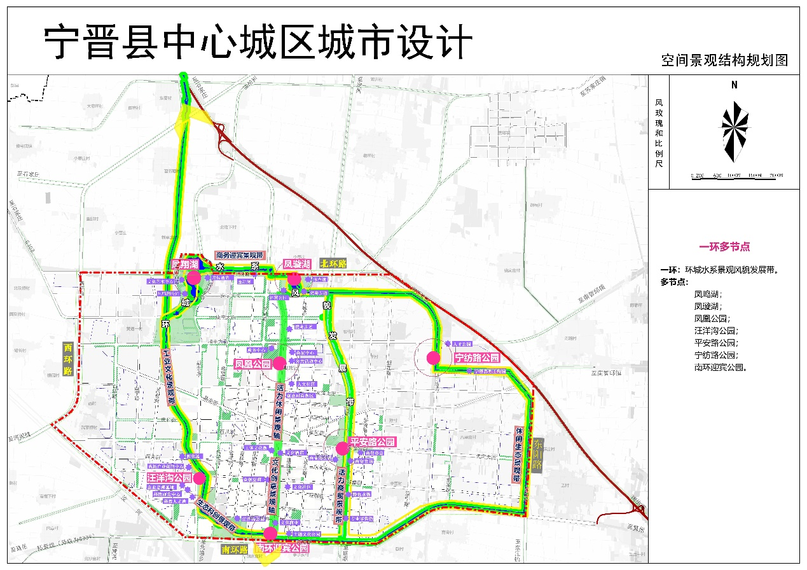

城市风貌分区
规划尊重范围内环境条件，融入宁晋城市肌理与新城整体风貌框架，结合功能分区，中心城区风貌分为七大分区，分别为北部新城现代时尚风貌区、中心城区现代简约风貌区、老城传统风貌区、中心城区文化活力风貌区、汪洋沟生态科创滨水复兴风貌区、教育园区现代学院风貌区、高新产业现代工业风貌区。
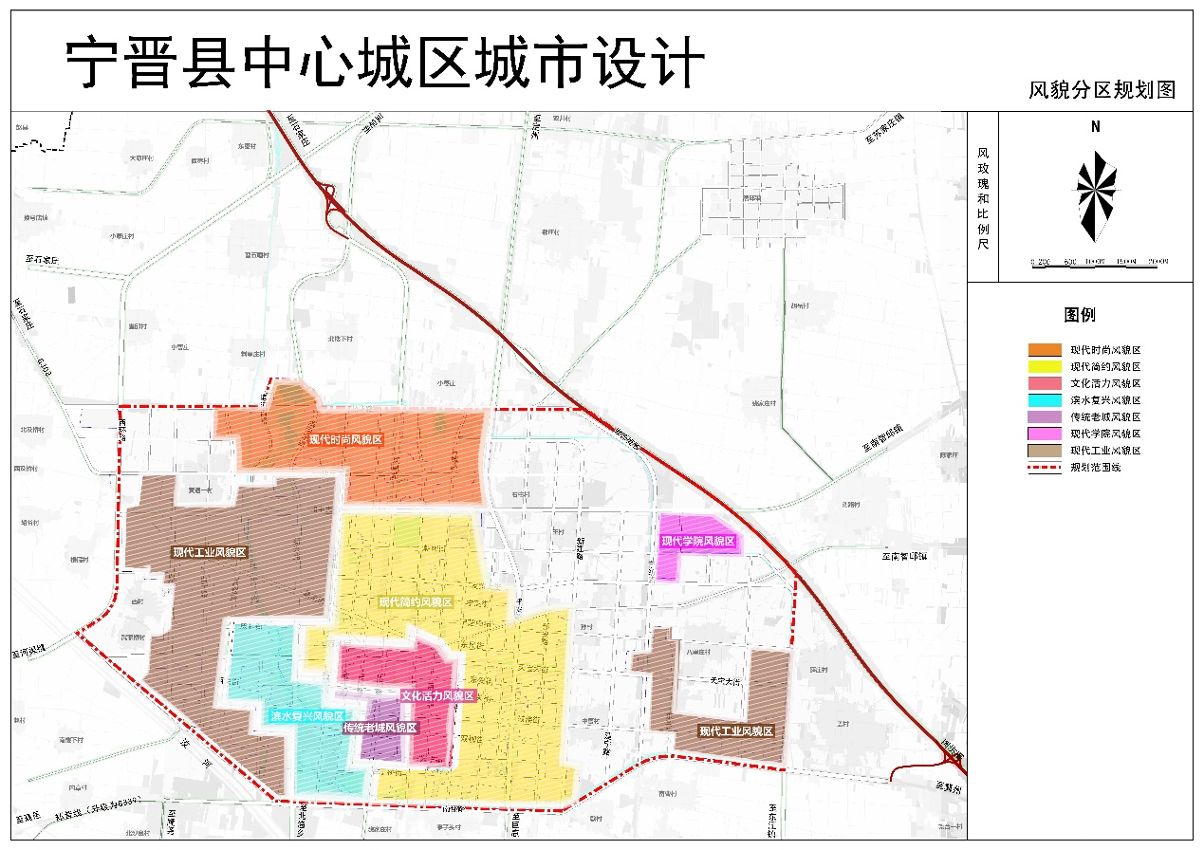

慢行系统规划
规划形成“两环一街区”慢行系统结构。环城活力绿道串联滨水景观节点与城市驿站，提供特质滨水空间区；城市生态绿道串联城市主要功能区，与城市慢行系统互联互通；慢行街区打造以人为本、舒适可达、微循环便捷的网络化的慢行休闲空间。
